科目：初三數學 單元：二次函數的圖像與性質 類型：課堂練習
姓名：＿＿＿＿＿＿ 班別：＿＿＿＿＿＿ 學號：＿＿＿＿＿＿ 日期：＿＿＿＿＿＿
提示：頂點式 $y=a{(x−h)}^{2}+k$ 的頂點是 (h, k)、對稱軸 x=h。一般式先配方。
一、練習A（★☆☆）
1．直接看頂點式，說出開口方向、對稱軸、頂點。（填空）
（1）$y=2{(x−1)}^{2}+3$：開口＿＿，對稱軸 x=＿，頂點(＿, ＿)
（2）$y=−{(x+2)}^{2}−1$：開口＿＿，對稱軸 x=＿，頂點(＿, ＿)

2．配方填空：把 $y=x^{2}−6x+5$ 化頂點式。
$y=x^{2}−6x+＿−＿+5={(x−＿)}^{2}−＿$，頂點(＿, ＿)

3．不用畫圖，直接寫出下列拋物線的頂點：
（1）$y=x^{2}−5$ 頂點(＿, ＿)
（2）$y={(x+3)}^{2}$ 頂點(＿, ＿)

二、練習B（★★☆）
4．把 $y=x^{2}+2x−3$ 化頂點式，寫出開口方向、對稱軸、頂點，並求與 x 軸、y 軸的交點。

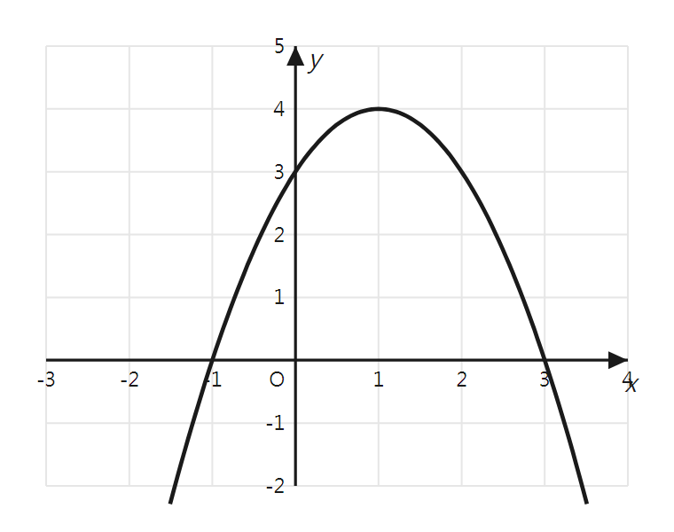
圖：某二次函數的圖像
5．（如上圖）寫出這個二次函數圖像的頂點、對稱軸，並估計它與 x 軸的交點。

6．已知拋物線 $y=ax^{2}+bx+c$ 的頂點是 (1, −4)，且經過點 (3, 0)，求 a、b、c。

三、練習C（★★★）
7．二次函數 $y=x^{2}−2x−3$。（1）化頂點式（2）畫草圖（標頂點、對稱軸、與坐標軸交點）（3）x 取何值時 y 有最小值？最小值是多少？

8．拋物線 $y=a{(x−h)}^{2}+k$ 經過 (0, 3)、(2, 3)，且頂點的縱坐標是 1。求這條拋物線的解析式。

9．找錯題：小明把 $y=x^{2}−4x+3$ 配方寫成 $y={(x−2)}^{2}+3$。錯在哪裡？正確的頂點式是什麼？

10．過 (0, 2)、(1, 3)、(2, 8) 三點，求 $y=ax^{2}+bx+c$。

11．拋物線與 x 軸交於 (−1, 0)、(2, 0)，且過 (0, −4)，求解析式。

參考答案（教師用）
練習A
1．(1) 開口向上，x=1，頂點(1, 3) (2) 開口向下，x=−2，頂點(−2, −1)
2．$y={(x−3)}^{2}−4$，頂點(3, −4)。
3．(1) 頂點(0, −5) (2) 頂點(−3, 0)
練習B
4．$y={(x+1)}^{2}−4$；開口向上，對稱軸 x=−1，頂點(−1, −4)；與 x 軸 $(x+3)(x−1)=0$ → (−3, 0)、(1, 0)；與 y 軸 (0, −3)。
5．頂點 (1, 4)，對稱軸 x=1，與 x 軸交點約 (−1, 0)、(3, 0)。
6．$y=a{(x−1)}^{2}−4$，過 (3, 0)：4a−4=0 → a=1；展開 $y=x^{2}−2x−3$，a=1, b=−2, c=−3。
練習C
7．(1) $y={(x−1)}^{2}−4$ (2) 頂點(1, −4)、對稱軸 x=1、與 x 軸 (−1, 0)(3, 0)、與 y 軸 (0, −3) (3) x=1 時 y 有最小值 −4。
8．兩等高點 (0,3)、(2,3) 對稱，軸 x=1，h=1；頂點縱坐標 k=1；過 (0,3)：a+1=3 → a=2。$y=2{(x−1)}^{2}+1$。
9．配方時漏了常數：${(x−2)}^{2}=x^{2}−4x+4$，要 −4+3=−1，正確 $y={(x−2)}^{2}−1$。
10．c=2；a+b+c=3→a+b=1……①；4a+2b+c=8→2a+b=3……②；②−①：a=2；代回①：b=−1。$y=2x^{2}−x+2$。
11．設 $y=a(x+1)(x−2)$，代入(0,−4)：−4=a(1)(−2)=−2a → a=2。$y=2(x+1)(x−2)=2x^{2}−2x−4$。

